Manipulations  de base | Calculs Numériques | TI82 Stats

Simplification d’une fraction

Introduire la fraction : 180 ÷ 105 ;  puis touche MATH ;  choisir 1: >Frac  appuyer sur ENTRER. | 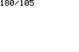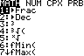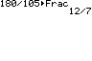

Conversion d’un décimal en fraction

Introduire le décimal ;  touche MATH ;  choisir 1: >Frac  appuyer sur ENTRER. | 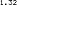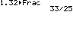

Calculs avec des fractions

Somme $\frac{2}{3}+\frac{4}{5}$ ; produit $\frac{2}{3}×\frac{4}{5}$ ; Quotient $\frac{ \frac{2}{3} }{\frac{4}{5}}$.  → Pour le quotient, attention aux parenthèses qui sont indispensables. | 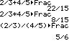

Calculs avec des radicaux

Utiliser l’instruction : touches 2nd puis x² .  Par exemple, pour le calcul de $\sqrt{2,\text{25}}+4$ puis de $\sqrt{2,\text{25}+4}$.  → Attention à la position des parenthèses.  Si la dernière parenthèse est omise, on obtient le résultat ci-contre. | 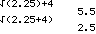  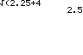

Calculs avec des puissances

Utiliser la touche ^ .  Par exemple, pour le calcul de 2⁴  2⁻⁴  (−2)⁴ parenthèses indispensables, sinon on obtient  −2⁴  → Si le nombre ou l’exposant est négatif, utiliser la touche d’opposé (−) et non pas la touche de soustraction − .  → La calculatrice est capable d’afficher 10 chiffres, les valeurs qui dépassent cette limite sont données en notation scientifique (voir fiche 011). | 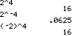  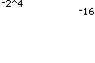  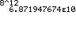

Calculs avec des valeurs absolues

Utiliser l’instruction ABS :  touche MATH ;  déplacer le curseur sur l’option NUM et choisir 1: abs(. | 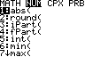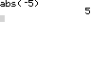
⇒ Compléments

Instruction ANS

L’instruction ANS (touches 2nd puis (−) ) permet de rappeler le dernier résultat obtenu et éventuellement de le réutiliser pour effectuer d’autres calculs.  Cette fonctionnalité s’applique automatiquement lorsque l’on commence un calcul par un signe opératoire.  Par exemple taper : 36 ENTRER  Puis taper − la machine affiche Ans−  Enfin, taper 3 ENTRER .  on peut constater que le calcul effectué est bien 36−3. | 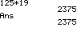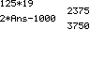  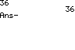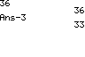

Instruction ENTRY

Quand un calcul vient d’être effectué, l’instruction ENTRY (touches 2nd puis ENTRER ) permet de le rééditer et éventuellement de le modifier.  Pour cela, il suffit de se positionner avec le curseur, à l’emplacement devant être rectifié. | 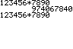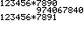

⇒ Problèmes pouvant être rencontrés

Problème rencontré | Comment y remédier
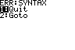 | Une erreur de syntaxe a été détectée.  Par exemple utiliser la touche de soustraction − au lieu de la touche d’opposé (−).  Si vous sélectionnez 2:Goto, l’écran précédent est affiché et le curseur se place à l’endroit où l’erreur a été détectée.

⇒ Commentaires

 Pour les calculs sur les fractions :
La calculatrice effectue tous les calculs sur des nombres décimaux et l’instruction ENTRY convertit le résultat en fraction en utilisant la périodicité reconnue sur l’écriture décimale en mémoire.

